Chalazion
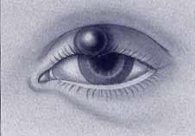
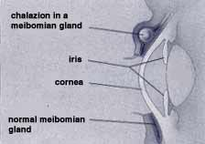

El chalazión es una reacción inflamatoria a la secreción de aceite atrapada. No es causada por bacterias, aunque el sitio puede infectarse por bacterias. Puede hacer que todo el párpado se hinche o quede focal o localizado, como una bola.
Síntomas:
Sensibilidad en los párpados; o ningún dolor en absoluto, Aumento de lagrimeo; hinchazón del párpado. Podrían durar desde unos pocos días, hasta meses o años. Limpiar los párpados de forma rutinaria con champú para bebés ayuda si los tienes con frecuencia.

Tratamiento:
Aplique compresas secas y tibias durante 5 a 10 minutos, 2 o 3 veces al día. Ayuda a abrir los poros bloqueados para que puedan drenar y comenzar a sanar más rápido. Los antibióticos mezclados con gotas o ungüentos para los ojos con esteroides generalmente se usan durante varios días para disminuir la infección y la inflamación. El Dr. Gupta también prescribe antibióticos orales específicos para los párpados. Si el chalazión continúa creciendo, es posible que sea necesario extirparlo mediante cirugía. Esto generalmente se hace desde debajo del párpado para evitar una cicatriz en la piel.
La inyección de esteroides es otra opción de tratamiento.
​

